Autorica: Tamara Lajtman, prof.
Jezik i komunikacija: Atributna zavisnosložena rečenica

nastava na daljinu

Udžbenik i radna bilježnica Hrvatski bez granica 8


VRIJEME OSTVARIVANJA: _______________________________
BROJ SATI NASTAVE: 2 sata

Dragi učeniče / draga učenice, u satima koji slijede ti ćeš:

- izdvojiti ključne riječi i pisati bilješke o pročitanome tekstu
- razlikovati zavisnosloženu atributnu rečenicu na oglednim i čestim primjerima
- preoblikovati jednostavnu rečenicu s atributom u zavisnosloženu atributnu rečenicu i obrnuto.

Pažljivo čitaj upute u zadatcima. Aktivnosti su planirane za 2 nastavna sata. Tako ih i raspodijeli. Planiraj vrijeme za svaku pojedinu aktivnost. Obavljene zadatke pošalji svojemu učitelju / svojoj učiteljici na dogovoreno mjesto i u dogovoreno vrijeme.

- SAT – HRVATSKI JEZIK I KOMUNIKACIJA: Atributna zavisnosložena rečenica

OPIS AKTIVNOSTI
1. aktivnost – čitanje i bilježenje
Otvori 49. stranicu u udžbeniku Hrvatski bez granica 8, 2. dio (https://www.e-sfera.hr/prelistaj-udzbenik/6de64822-8d40-4fa6-a15f-0521212ef1fd ). Napiši naslov u svoju bilježnicu. Danas ćeš upoznati atributnu zavisnosloženu rečenicu.

2. aktivnost – služenje udžbenikom, čitanje i bilježenje
Pažljivo pročitaj lekciju Atributna zavisnosložena rečenica (49. – 51. stranica, digitalni udžbenik: https://www.e-sfera.hr/prelistaj-udzbenik/6de64822-8d40-4fa6-a15f-0521212ef1fd ). Dok čitaš, rješavaj zadatke koji se nalaze na rubnici te bilježi važne podatke u obliku natuknica u bilježnicu.
Svoje bilješke piši uredno, rabi različite boje kako bi istaknuo/istaknula ono što smatraš bitnim.
U svojim bilješkama nastoj odgovoriti na pitanja:
- Što je atributna zavisnosložena rečenica?
- Kako nastaje atributna zavisnosložena rečenica?
- Koje riječi imaju službu veznika u atributnoj zavisnosloženoj rečenici?
- Kako ćemo prepoznati atributnu zavisnosloženu rečenicu?
- Koji je redoslijed surečenica najčešći kod atributnih rečenica?

3. aktivnost – crtanje umne mape
Svoje odgovore na pitanja iz prethodnoga zadatka prikaži u obliku umne mape. Umnu mapu možeš crtati sam/sama ili je oblikovati nekim od digitalnih alata (MIndMeister).

2. SAT – HRVATSKI JEZIK I KOMUNIKACIJA: Atributna zavisnosložena rečenica

1. aktivnost – digitalni udžbenik
Riješi u rubrici Prepoznajem, u digitalnome udžbeniku (poveznica: https://www.e-sfera.hr/dodatni-digitalni-sadrzaji/1834eb71-527e-4168-b7d0-ac7ecf296d47/ ) tri digitalne igre i provjeri svoje znanje o atributnim rečenicama.
2. aktivnost – digitalni udžbenik
Riješi u rubrici Povezujem, u digitalnome udžbeniku (https://www.e-sfera.hr/dodatni-digitalni-sadrzaji/1834eb71-527e-4168-b7d0-ac7ecf296d47/ ) sve digitalne igre o atributnoj rečenici.
3. aktivnost – stvaralački zadatak
Napravi kviz koji ćeš provjeriti znanje o rečenicama. Kviz možeš napraviti u nekom digitalnome alatu (Quizizz, Quizlet, Wordwall, Genially…). Zaigraj kviz s prijateljima.
4. aktivnost – digitalni udžbenik
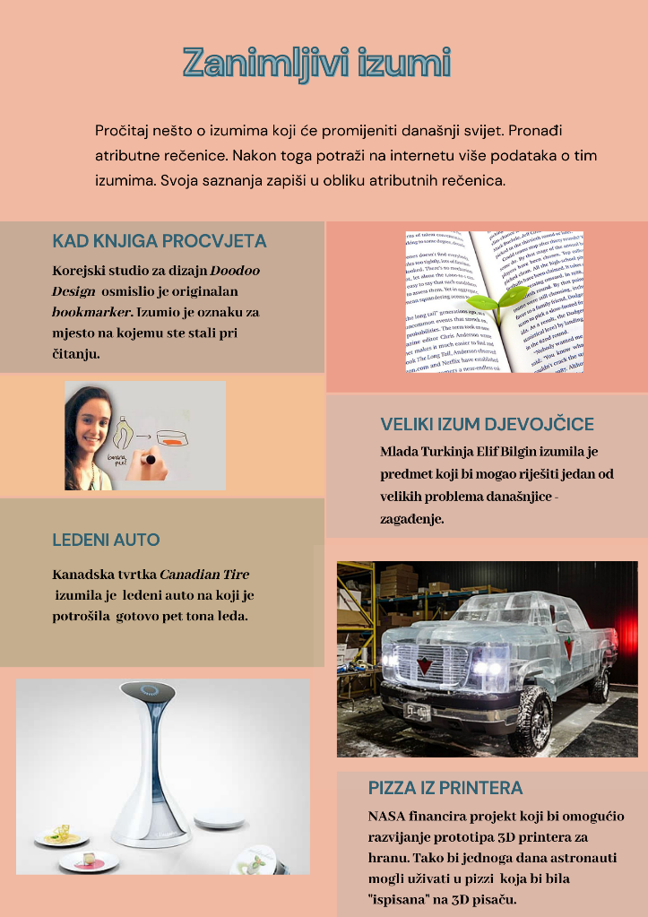
I. Riješi u rubrici Stvaram, u digitalnome udžbeniku (https://www.e-sfera.hr/dodatni-digitalni-sadrzaji/1834eb71-527e-4168-b7d0-ac7ecf296d47 ) zadatak pod nazivom Dovrši strip. U njemu smiješ koristiti samo atributne rečenice.

II. U rubrici Stvaram, u digitalnome udžbeniku (https://www.e-sfera.hr/dodatni-digitalni-sadrzaji/1834eb71-527e-4168-b7d0-ac7ecf296d47 )pogledaj plakat i saznaj nešto o novim izumima. Potraži u tekstu atributne rečenice. Zatim pokušaj saznati na internetu nešto o tim izumima. O svakome zabilježi nekoliko rečenica koristeći atributne rečenice.

5. aktivnost – rješavanje radne bilježnice
Otvori radnu bilježnicu (88. – 90. str.) i riješi sve zadatke.

